○山武市木質バイオマス燃料利活用補助金交付要綱
平成22年７月23日告示第70号
改正
平成23年３月28日告示第43号
平成25年９月11日告示第82号
平成26年５月28日告示第71号
平成30年３月30日告示第37号
令和３年４月１日告示第107号
令和３年８月31日告示第144号
山武市木質バイオマス燃料利活用補助金交付要綱
（趣旨）
第１条 この要綱は、本市における木質バイオマス燃料の利用を促進し、森林資源の循環を図るため、木質ペレット、薪(まき)等を燃料として使用するストーブ又はボイラー（以下「ストーブ等」という。）を購入する費用に対して予算の範囲内において山武市木質バイオマス燃料利活用補助金（以下「補助金」という。）を交付することについて、山武市補助金等交付規則（平成18年山武市規則第53号。以下「規則」という。）に定めるもののほか、必要な事項を定めるものとする。
（定義）
第２条 この要綱において、次の各号に掲げる用語の意義は、それぞれ当該各号に定めるところによる。
(１) 木質ペレット おが粉状にした木材に圧力を加え円筒状に加工したものをいう。
(２) ペレットストーブ 木質ペレットのみを燃料として使用する設計及び仕様である暖房機をいう。
(３) 薪(まき)等 燃料として用意された木（枝を含む）、木材、木材の廃材及びおがくず等を固めたものをいう。
(４) 薪(まき)ストーブ 薪(まき)等を燃料として使用する設計及び仕様である暖房機をいう。
(５) バイオマスボイラー 木質ペレット、薪(まき)等を燃料として使用する、主に住宅用として設計された、容器内の水を加熱し、所要の蒸気又は温水を作る装置をいう。
（補助対象者）
第３条 補助の対象となる者は、次の各号のいずれにも該当する者とする。
(１) 本市の住民基本台帳に記録され、かつ、実際に居住している者又は市内に住宅を新築し、若しくは購入し、本市の住民基本台帳に記録されることが確実な者又は市内に事務所を有する法人若しくは団体
(２) 未使用品のストーブ等を市内にある住宅、店舗、作業場又は事務所に設置する者
(３) 市民税、固定資産税、軽自動車税及び国民健康保険税（料）の滞納がない者
(４) 補助金の交付申請をした年度内にストーブ等の設置を完了することができる者
２ 前項の規定にかかわらず、次の各号のいずれかに該当する者は、補助の対象としない。
(１) 過去に補助金の交付を受けたことがある者
(２) 過去に補助金の交付を受けてストーブ等を設置した建物と同一の建物内にストーブ等を設置しようとする者
（経費及び補助率）
第４条 補助の対象となる経費（以下「補助対象経費」という。）及び補助率は、別表のとおりとする。
（補助金の交付申請）
第５条 規則第３条の規定により補助金の交付申請をしようとする者（以下「補助申請者」という。）は、山武市木質バイオマス燃料利活用補助金交付申請書（別記第１号様式）及び次に掲げる添付書類を市長に提出しなければならない。
(１) 補助対象経費の内訳が記載されている見積書の写し
(２) ストーブ等の仕様等が確認できるカタログその他の書類の写し
(３) ストーブ等を設置した建物の所有者が補助申請者以外に存在する場合は、その所有者全員の同意書
(４) 市税等納付状況の確認同意書（別記第２号様式）
(５) 誓約書（別記第３号様式）
(６) その他市長が必要と認める書類
（補助金の交付決定）
第６条 市長は、規則第４条の規定により、補助金の交付の決定をしたときは山武市木質バイオマス燃料利活用補助金交付決定通知書（別記第４号様式）により、不交付の決定をしたときは山武市木質バイオマス燃料利活用補助金不交付決定通知書（別記第５号様式）により、補助申請者に通知するものとする。
（交付の条件）
第７条 規則第５条の規定により付する条件は、次のとおりとする。
(１) 補助事業の内容の変更又は補助事業に要する経費の配分を変更する場合には、市長の承認を受けること。
(２) 補助事業を中止し、又は廃止する場合には、市長の承認を受けること。
(３) 補助事業が予定の期間内に完了しない場合又は補助事業の遂行が困難になった場合には、速やかに市長に報告し、その指示を受けること。
（実績報告）
第８条 規則第13条の規定により実績報告をしようとするときは、補助事業の完了の日から起算して30日以内又は補助金の交付の決定に係る年度の終了の日のいずれか早い期日までに、山武市木質バイオマス燃料利活用補助金実績報告書（別記第６号様式）及び次に掲げる添付書類を市長に提出しなければならない。
(１) ストーブ等の補助対象経費の内訳が記載してある請求書の写し
(２) ストーブ等の補助対象経費に係る領収書の写し
(３) ストーブ等の保証書又は納品書の写し
(４) ストーブ等の設置状況を撮影した写真
(５) 補助申請者の住民票。ただし、補助申請者が法人又は団体の場合は、登記事項証明書又は規約
(６) その他市長が必要と認めるもの
（交付確定）
第９条 市長は、規則第15条の規定により交付すべき補助金の額を確定したときは、山武市木質バイオマス燃料利活用補助金交付確定通知書（別記第７号様式）により、実績報告をした者に通知しなければならない。
（補助金の請求）
第10条 補助申請者は、規則第16条の規定により補助金の交付を請求しようとするときは、山武市木質バイオマス燃料利活用補助金交付請求書（別記第８号様式）及び次に掲げる添付書類を市長に提出しなければならない。
(１) 山武市木質バイオマス燃料利活用補助金交付確定通知書の写し
(２) 振込先の金融機関名及び口座が確認できる通帳等の写し
(３) その他市長が必要と認めるもの
（補助金交付決定の取り消し）
第11条 市長は、補助を受けた者が次の各号のいずれかに該当する場合には、補助金の交付決定の全部又は一部を取り消すことができる。
(１) 不正な手段により補助金を受けたとき。
(２) 補助金を他の用途に使用したとき。
(３) 補助金交付の条件に違反したとき。
（補助金の返還）
第12条 市長は、虚偽申請その他不正な手段により補助金の交付を受けた者があるときは、当該補助金を返還させることができる。
（補則）
第13条 この要綱に定めるもののほか、必要な事項は、別に定める。
附 則
この告示は、公示の日から施行する。
附 則（平成23年告示第43号）
この告示は、平成23年４月１日から施行する。
附 則（平成25年９月11日告示第82号）
この告示は、公示の日から施行する。
附 則（平成26年５月28日告示第71号）
この告示は、公示の日から施行する。
附 則（平成30年３月30日告示第37号）
この告示は、平成30年４月１日から施行する。
附 則（令和３年４月１日告示第107号）
この告示は、公示の日から施行する。
別表（第４条関係）
対象機器 | ペレットストーブ、薪(まき)ストーブ及びバイオマスボイラー
対象となる経費 | ストーブ等の購入及び設置に要する経費（本体、煙突、附属部品、壁貫通工事、防火工事及び取付施工料に係るものに限る。）
補助率 | 補助対象経費の２分の１以内の額（1,000円未満の端数がある場合は、その端数を切り捨てた額）。ただし、ペレットストーブについては１台につき150,000円、薪(まき)ストーブについては１台につき100,000円、バイオマスボイラーについては１台につき200,000円を限度とする。
別記
第１号様式（第５条関係）
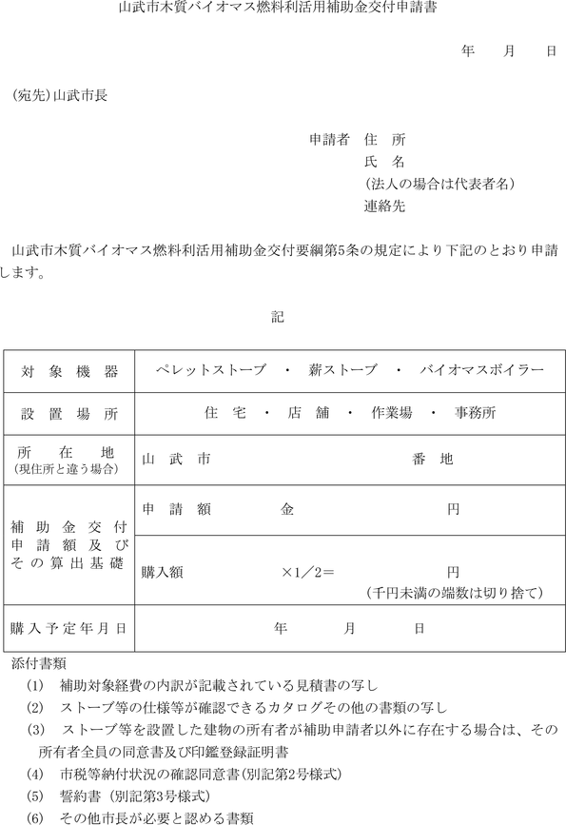
第２号様式（第５条関係）
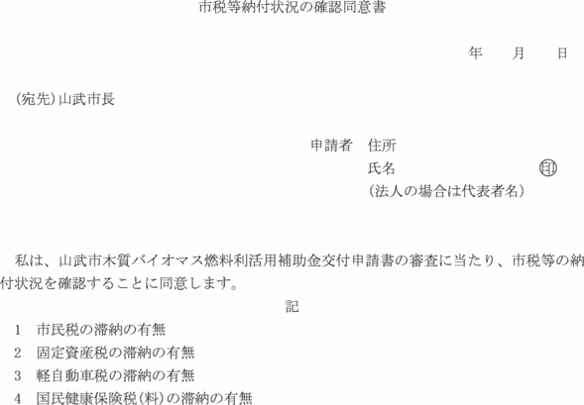
第３号様式（第５条関係）
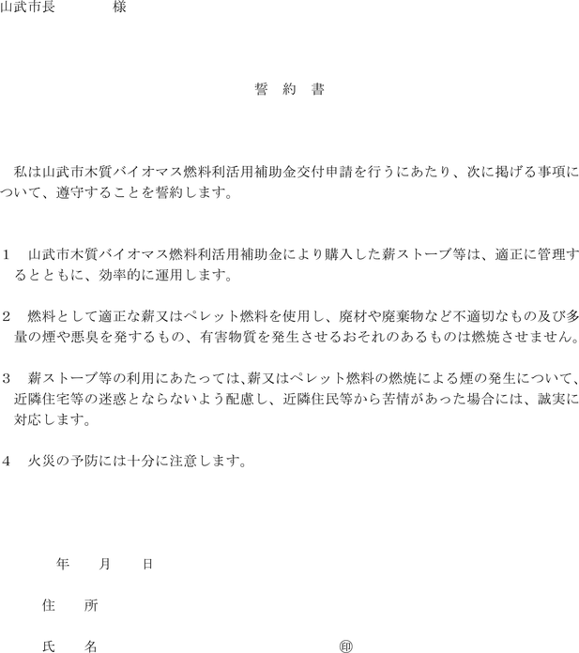
第４号様式（第６条関係）

第５号様式（第６条関係）
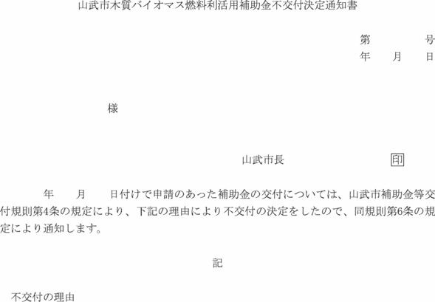
第６号様式（第８条関係）
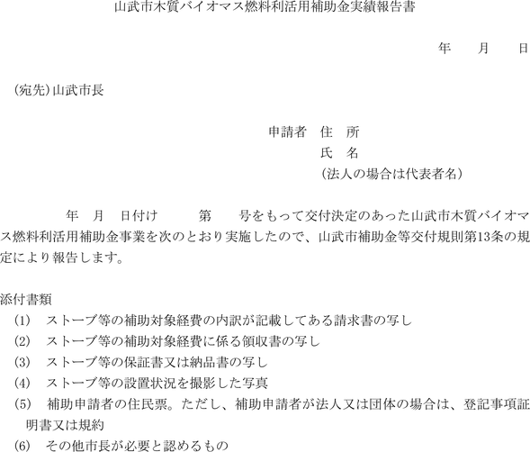
第７号様式（第９条関係）
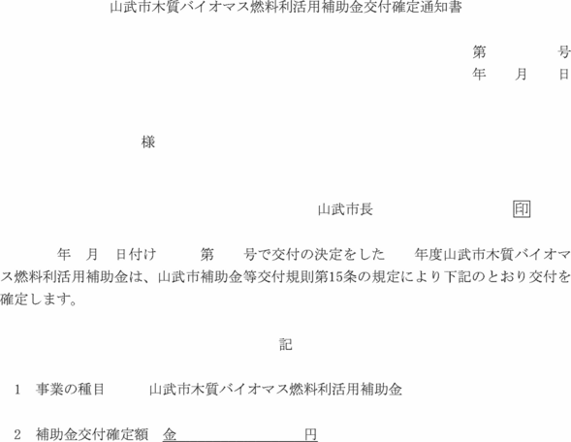
第８号様式（第10条関係）
